实验三：C与汇编开发独立批处理的内核

实验目的：

1、加深理解操作系统内核概念

2、了解操作系统开发方法

3、掌握汇编语言与高级语言混合编程的方法

4、掌握独立内核的设计与加载方法

5、加强磁盘空间管理工作

实验要求：

1、知道独立内核设计的需求

2、掌握一种x86汇编语言与一种C高级语言混合编程的规定和要求

3、设计一个程序，以汇编程序为主入口模块，调用一个C语言编写的函数处理汇编模块定义的数据，然后再由汇编模块完成屏幕输出数据，将程序生成COM格式程序，在DOS或虚拟环境运行。

4、汇编语言与高级语言混合编程的方法，重写和扩展实验二的的监控程序，从引导程序分离独立，生成一个COM格式程序的独立内核。

5、再设计新的引导程序，实现独立内核的加载引导，确保内核功能不比实验二的监控程序弱，展示原有功能或加强功能可以工作。

6、编写实验报告，描述实验工作的过程和必要的细节，如截屏或录屏，以证实实验工作的真实性

实验内容：

(1) 寻找或认识一套匹配的汇编与c编译器组合。利用c编译器，将一个样板C程序进行编译，获得符号列表文档，分析全局变量、局部变量、变量初始化、函数调用、参数传递情况，确定一种匹配的汇编语言工具，在实验报告中描述这些工作。

(2)写一个汇编程和c程序混合编程实例，展示你所用的这套组合环境的使用。汇编模块中定义一个字符串，调用C语言的函数，统计其中某个字符出现的次数（函数返回），汇编模块显示统计结果。执行程序可以在DOS中运行。

(3) 重写实验二程序，实验二的的监控程序从引导程序分离独立，生成一个COM格式程序的独立内核，在1.44MB软盘映像中，保存到特定的几个扇区。利用汇编程和c程序混合编程监控程序命令保留原有程序功能，如可以按操作选择，执行一个或几个用户程序、加载用户程序和返回监控程序；执行完一个用户程序后，可以执行下一个。

(4) 利用汇编程和c程序混合编程的优势，多用c语言扩展监控程序命令处理能力。

(5) 重写引导程序，加载COM格式程序的独立内核。

(6)拓展自己的软件项目管理目录，管理实验项目相关文档

引导程序

监控程序

用户程序c

用户程序a

用户程序d

用户程序b

实验环境：

* Windows 10-64bit
* Vmware WorkStation 15 pro 15.5.1 build-15018445：虚拟机软件
* NASM version 2.13.02：汇编程序的编译器，在linux下通过sudo apt-get install nasm下载
* Ubuntu-18.04.4:安装在Vmware的虚拟机上
* 代码编辑器：Visual Studio Code 1.44.2
* GNU ld 2.30：链接器

**实验思路：**

首先，本次实验我没有使用tcc+tasm+tlink的方案，而是采用的是gcc+nasm+ld的方案。

前提：使用gcc+nasm将C语言和汇编语言进行混合编译，运行实模式下的操作系统内核并不是不可以。只是需要添加较多的参数。

为了生成兼容16位的代码，我们需要在所有的asm文件的头部上加上下面的说明符，否则会因为不兼容而出错。

BITS 16

要实现C和汇编的混合编译，首先我们需要了解汇编和C互相调用是如何实现的，下面给出模板：

**汇编调用C：**

extern function_name                           ;汇编程序头部声明

**C调用汇编：**

global function_name           //汇编程序头部声明

extern void function_name()    //C程序头部声明

**参数的传递：**

uint16_t function_name(uint16_t x,uint16_t y)  ;C函数头部声明

通过以上的模板，我们便可以实现不同的函数在汇编和C之间的互相调用了。

**程序的编写：**

准备好以上的工作之后，我们便可以编写我们要用到的各个程序了。

**引导程序（bootloader.asm）：**

引导程序主要完成三项工作：1、显示提示信息；2、加载用户程序的信息表到内存中；3、加载并且跳转到操作系统的内核。

该程序我已经在实验2的时候完成了，因此直接照搬过来即可。

**用户程序信息表（userproginfo.asm）：**

由名字就可以知道该程序实际上是一个表，存放着各种各样的数据，并且将会被引导程序（bootloader.asm）装入内存，并且由操作系统内核逐步读取数据。其核心代码如下：

%macro UserProgInfoBlock 7    ; 参数：(PID,程序名,字节数,柱面,磁头,扇区,内存地址)

    pid%1 db %1              ; 程序编号PID；相对偏移0

    name%1 db %2             ; 程序名（至多32字节）；相对偏移1

    times 16-($-name%1) db 0 ; 程序名占6字节

    size%1 dw %3             ; 程序大小；相对偏移17

    cylinder%1 db %4         ; 柱面；相对偏移19

    head%1 db %5             ; 磁头；相对偏移20

    sector%1 db %6           ; 扇区；相对偏移21

    addr%1 dw %7             ; 内存中的地址；相对偏移22

%endmacro                    ; 共24个字节

定义了7个数据，包含程序编号、程序名等等。

UserProgInfo:

    UserProgInfoBlock 1, '     b', 1024, 0, 1, 1, offset_usrprog1

    UserProgInfoBlock 2, '     a', 1024, 0, 1, 3, offset_usrprog2

    UserProgInfoBlock 3, '     c', 1024, 0, 1, 5, offset_usrprog3

    UserProgInfoBlock 4, '     d', 1024, 0, 1, 7, offset_usrprog4

定义了4个用户程序（a、b、c、d），并为以后的将其加载至操作系统屏幕上做准备。

用户程序信息表和引导程序一样，都不参与和C的混合编译，故不需要编译再用ld连接。

**操作系统内核：**

操作系统内核包含了如下程序：

|  |  |
| --- | --- |
| 文件名 | 功能 |
| oskernel.asm | 监控程序，接收用户命令，执行相应的用户程序 |
| myos.asm | 包含n个汇编编写的函数 |
| myos_c.c | 包含n个C编写的函数 |
| stringio.h | myos_c.c的头文件，实现了输入输出等功能 |

**oskernel.asm:**

与实验2的代码相差不大，只是把具体的命令行给放置到shell里面了，监控程序只是起到调用shell的功能。

**myos.asm:**

定义实现了大量的函数，在此只介绍读取并运行用户程序的函数，其他函数具体看源代码：

loadAndRun:                ; 函数：从软盘中读取扇区到内存并运行用户程序

    pusha

    mov bp, sp

    add bp, 16+4           ; 参数地址

    mov ax,cs              ; 段地址; 存放数据的内存基地址

    mov es,ax              ; 设置段地址（不能直接mov es,段地址）

    mov bx, [bp+16]        ; 偏移地址; 存放数据的内存偏移地址

    mov ah,2               ; 功能号

    mov al,[bp+12]         ; 扇区数

    mov dl,0               ; 驱动器号; 软盘为0，硬盘和U盘为80H

    mov dh,[bp+4]          ; 磁头号; 起始编号为0

    mov ch,[bp]            ; 柱面号; 起始编号为0

    mov cl,[bp+8]          ; 起始扇区号 ; 起始编号为1

    int 13H                ; 调用读磁盘BIOS的13h功能

    call dword pushCsIp    ; 手动压栈CS、IP

    pushCsIp:

    mov si, sp             ; si指向栈顶

    mov word[si], afterrun ; 修改栈中IP的值，这样用户程序返回后就可以继续执行了

    jmp [bp+16]

    afterrun:

    popa

各个语句的功能已经在注释中表明，该函数主要就是读取扇区到内存并运行用户程序。

**myos_c.c：**

同样实现了大量的函数，其中最重要的就是shell()函数（也就是监控程序不断调用的部分）。在本程序中，shell()实现了以下几个功能：

|  |  |
| --- | --- |
| 命令 | 功能 |
| help | 显示所有可执行的命令和相应功能 |
| list | 显示可以运行的用户程序（即上面提及的用户程序信息表的一部分） |
| run | 运行程序的命令 |
| clear | 清屏操作 |
| sh | 执行已经初始化好的脚本（本程序中仅初始化好了init.cmd） |
| poweroff | 关机操作 |

其中最重要的，无疑是run命令，故在此对其进行详细阐述：

run命令主要由myos_c.c中的loadAndRun函数进行实现，其定义如下：

extern void loadAndRun(uint8_t cylinder, uint8_t head, uint8_t sector, uint16_t len, uint16_t addr);

由此可知，run命令可接受多个参数，且在调用该c函数时，c函数同时调用了myos.asm中的多个汇编函数，并将这些函数的返回值当作参数传到loadAndRun进行调用。其运用例子如下：

loadAndRun(getUsrProgCylinder(pid_to_run), getUsrProgHead(pid_to_run), getUsrProgSector(pid_to_run), getUsrProgSize(pid_to_run)/512, getUsrProgAddr(pid_to_run));

同时，设计的run命令是可以进行有效批处理的，例子如下：

run 1 2 3 4

执行如上命令，操作系统会依次执行用户程序1、2、3、4。其采用的方法是通过while循环进行实现的，具体的操作是：获取run后面的参数，通过循环对参数逐个遍历，遍历到有效参数（如上述命令的1）时运行相应的用户程序。当通过Esc退出该用户程序时，循环会自动遍历到下一个参数（如上述命令的2），并执行相应的用户程序，直到将所有的用户程序执行完毕。详情请看源代码。

（注意：run后面的参数必须全部都是有效的，不能出现无效参数夹杂在有效参数之中的情况，如run 1 a 2 3 这里面的a是无效参数，所以该命令也是无效的）。

**stringio.h：**

实现了myos_c.c所需要的功能，主要是对字符串进行了各种各样的操作，这不是操作系统实验的重点，在此便不在详细叙述了，详情可见源代码。

**用户程序：**

与实验2一样，本实验的四个用户程序和实验2基本相同，不同点在于多了压栈与出栈的指令，具体如下：

start:

    pusha                  ;压栈

    call ClearScreen       ; 清屏

    mov ax,cs

    mov es,ax              ; ES = CS

    mov ds,ax              ; DS = CS

    mov es,ax              ; ES = CS

    mov ax,0B800h

    mov gs,ax              ; GS = B800h，指向文本模式的显示缓冲区

    mov byte[char],'B'

    PRINT_IN_POS hint1, hint1len, 15, 1

QuitUsrProg:

    popa                   ;出栈

    retf

pusha和popa分别将寄存器压栈出栈，用户程序执行完毕之后通过retf取得ip和cs的值，从而返回操作系统内核，进而回到shell。

至此，所有需要完成程序都已经完成，下面对其进行混合编译链接。

**混合编译链接：**

同实验2一样，采用shell script在Linux下进行相同的操作，不同的是使用了dd命令将asm文件写入软盘当中，myos.sh详细如下：

#!/bin/bash

rm -rf temp

mkdir temp

rm *.img

nasm bootloader.asm -o ./temp/bootloader.bin

nasm userproginfo.asm -o ./temp/userproginfo.bin

cd userprog

nasm b.asm -o ../temp/b.bin

nasm a.asm -o ../temp/a.bin

nasm c.asm -o ../temp/c.bin

nasm d.asm -o ../temp/d.bin

cd ..

nasm -f elf32 oskernel.asm -o ./temp/oskernel.o

nasm -f elf32 myos.asm -o ./temp/myos.o

gcc -c -m16 -march=i386 -masm=intel -nostdlib -ffreestanding -mpreferred-stack-boundary=2 -lgcc -shared myos_c.c -o ./temp/myos_c.o

ld -m elf_i386 -N -Ttext 0x8000 --oformat binary ./temp/oskernel.o ./temp/myos.o ./temp/myos_c.o -o ./temp/kernel.bin

rm ./temp/*.o

dd if=./temp/bootloader.bin of=Condor_OS.img bs=512 count=1 2>/dev/null

dd if=./temp/userproginfo.bin of=Condor_OS.img bs=512 seek=1 count=1 2>/dev/null

dd if=./temp/kernel.bin of=Condor_OS.img bs=512 seek=2 count=16 2>/dev/null

dd if=./temp/b.bin of=Condor_OS.img bs=512 seek=18 count=2 2>/dev/null

dd if=./temp/a.bin of=Condor_OS.img bs=512 seek=20 count=2 2>/dev/null

dd if=./temp/c.bin of=Condor_OS.img bs=512 seek=22 count=2 2>/dev/null

dd if=./temp/d.bin of=Condor_OS.img bs=512 seek=24 count=2 2>/dev/null

echo "Finished."

不得不说，gcc+nasm+ld需要的参数是真的多，将其保存在myos.sh，放到对应的目录下，同实验2将其设置为可执行程序文件并运行，得到的结果如下：

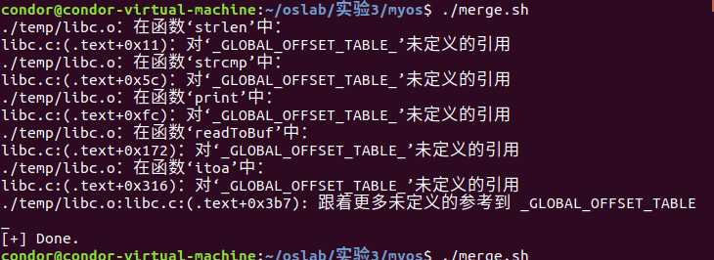

这个错误在群里已经有同学问了两次了，根据大佬的解答是需要在gcc后面再附带上参数-fno-pie即可。StackOverflow的解答如下：

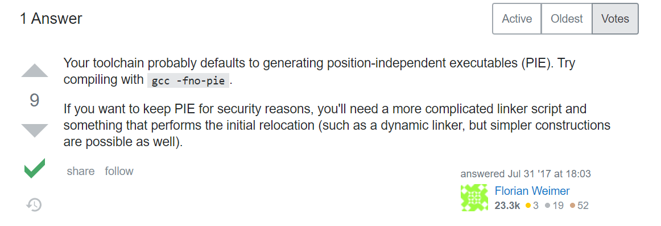

具体的原因暂且不明，疑似是生成了与位置无关的信息，且在低版本的gcc貌似不会出现这种错误。

将参数加上去之后gcc的命令如下：

gcc -fno-pie -c -m16 -march=i386 -masm=intel -nostdlib -ffreestanding -mpreferred-stack-boundary=2 -lgcc -shared myos_c.c -o ./temp/myos_c.o

再次执行该文件，还是出错了：

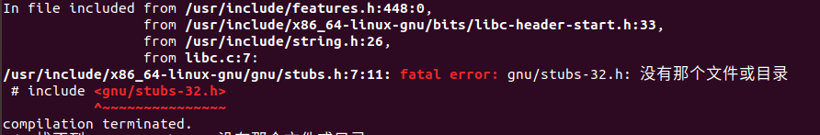

搜索了一下出现该错误的原因，却貌似得到两种截然不同的结果：

（详情见下图）

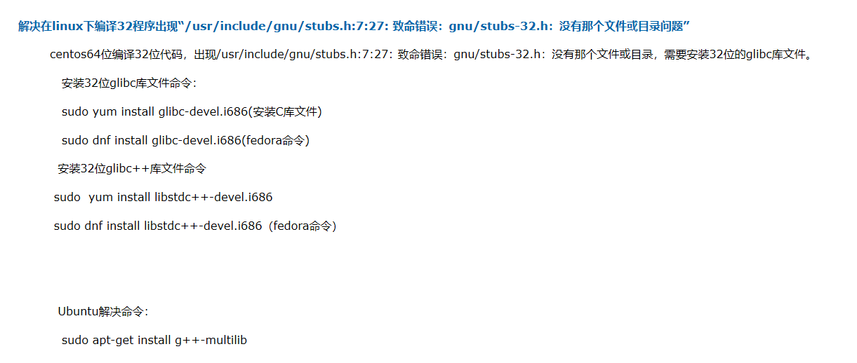

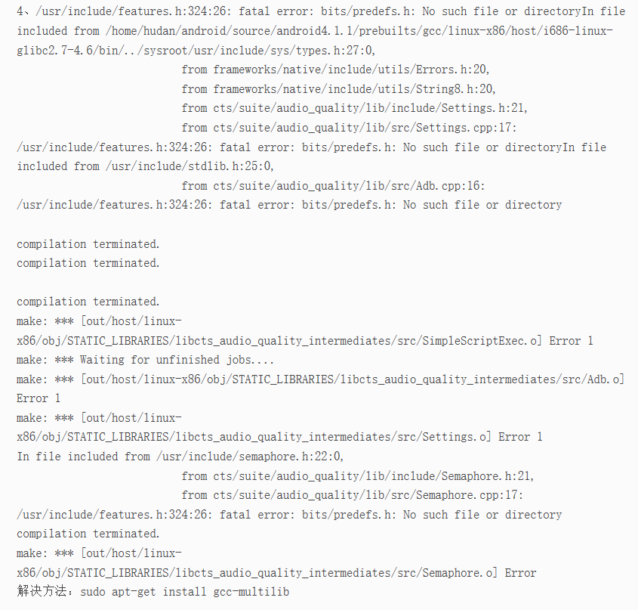

其中图一比较简洁，图二复杂到完全不想看，不过两者的方法都是

sudo apt-get install gcc/g++-mutilib，由于不是很懂遂将疑惑上传到群聊咨询，得到了大佬的回复：我引用了库函数头文件，检查了一下myos_c.c文件，发现确实如此……将多余的头文件删去（如string.h），再次运行得到了正确的运行结果，如下图：



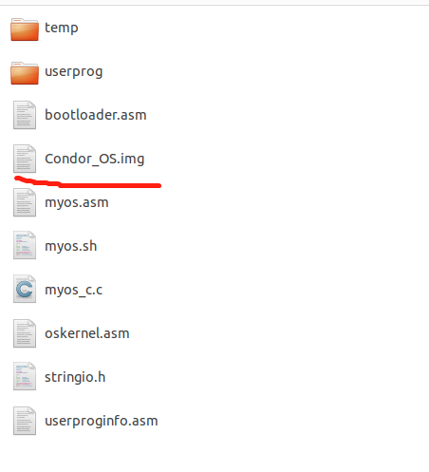

成功得到了我们想要的软盘镜像文件。

**实验结果：**

首界面：

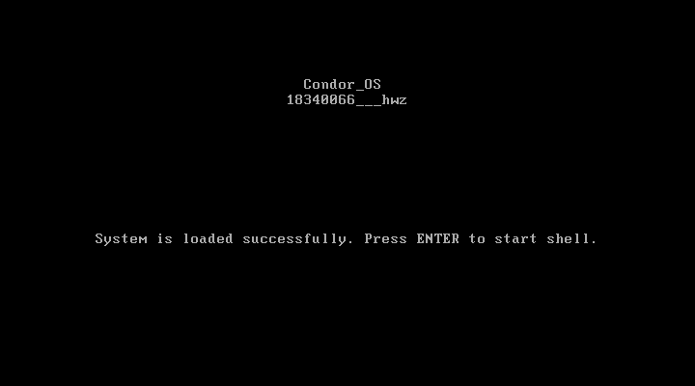

进入shell：

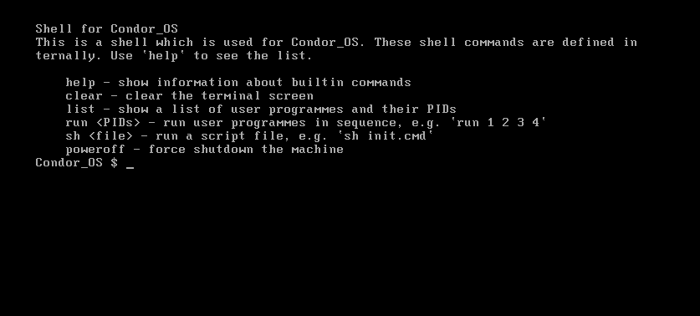

执行命令（如run 3）：

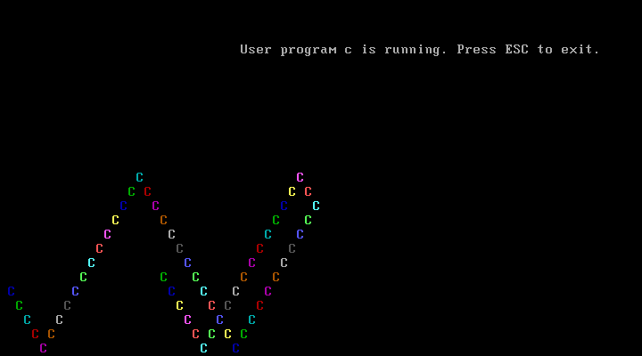

执行命令（如list）：

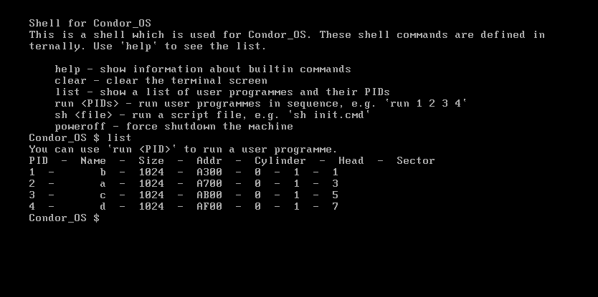

**实验心得：**

本次实验的准备工作是真的很繁琐很复杂，从同学们在群里问的问题能看得出来很折磨人。老师提供了两个方案：tcc+tasm+tlink的方案实在是有点古董了，而gcc的方案的编译参数又显得很繁杂，哪条路都不好走。本次采用了gcc，我也只是仅仅停留在知道它能用的层次而不知道原理。而且说实话，老师提供的参考文件…有点一言难尽的感觉，最后算是勉强完成吧。同时也希望老师以后能指出一条更加明确的路让我们走，而不是让我们在伸手不见五指的环境下越过沼泽。

（最后感谢一下“csdn等老师”给予的各种帮助。）